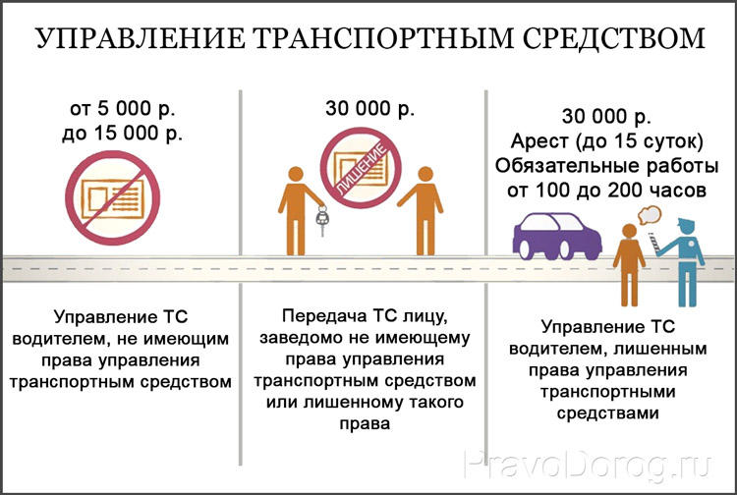

**Памятка для родителей "Управление транспортными и иными средствами передвижения несовершеннолетними"**

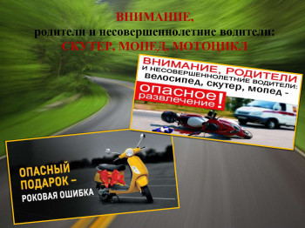

 Уважаемые родители! Хотим обратить Ваше внимание на одну из важнейших тем, как управление транспортными средствами несовершеннолетними. В весенне-осенний  сезон мотоциклы, велосипеды, самокаты и прочие средства не теряют своей актуальности. И каждый родитель, покупая своему ребенку такой желанный подарок, должен в первую очередь подумать о безопасности, здоровье, а возможно и жизни своего ребенка.

**ПОМНИТЕ!**

Любое транспортное средство согласно законодательству является источником повышенной опасности. От мастерства, опыта и профессионализма водителя зависит не только его жизнь, но жизнь, безопасность и здоровье всех участников дорожного движения. Случаи, когда за рулем оказывается подросток, без удостоверения водителя, должного опыта вождения и сноровки — уже не редкость.

  Несовершеннолетний не может управлять транспортным средством, не имея водительского удостоверения, будь то автомобиль, мотоцикл либо скутер. Согласно ст. 12.7 ч.1 КоАП РФ к лицу, управляющему автомобилем и не имеющим на это права (исключение составляет учебная езда) будет применено административное взыскание в виде административного штрафа в размере от 5 до 15 тысяч рублей. Штраф за передачу управления транспортным средством лицу, заведомо не имеющему права управления транспортным средством (за исключением учебной езды) или лишенному такого права, предусмотрен ч.3 статьи 12.7 КоАП РФ – влечет наложение административного штрафа в размере 30 тысяч рублей.

 Управлять мопедом (права категории М) можно с 16 лет. К управлению мотоциклом, объём двигателя, которого до 125 см3 (права категории А1) допускаются лица, которым исполнилось 16 лет. Получить водительское удостоверение на мотоцикл (права категории А) возможно по достижению 18 лет. Получить водительские права на управление автомобилем (права категории В) можно с 18 лет. Хочется сразу уточнить: учиться на категории А-В можно и с 16 лет, однако получить права и лично управлять автомобилем или мотоциклом, можно только по достижению   18-лет.

Уважаемые родители! Юные водители, не имея первоначальных навыков вождения и не зная правил поведения на дороге, выезжают на проезжую часть, где от их поведения можно ожидать чего угодно. Поэтому, прежде чем приобретать данное транспортное средство родители должны помнить, что в первую очередь, они подвергают своего ребенка повышенной опасности. Каждый раз, когда Вы разрешаете своему ребенку садиться за руль скутеров, мопедов, мотоциклов и даже автомобилей, помните, что штраф за данное нарушение – это самая малость, которая может произойти в этом случае.

